МИНОБРАНУКИ РОССИИ

федеральное государственное бюджетное

образовательное учреждение высшего образования

«ЧЕРЕПОВЕЦКИЙ ГОСУДАРСТВЕННЫЙ УНИВЕРСИТЕТ»

Институт информационных технологий

*наименование института (факультета)*

Математическое и программное обеспечение ЭВМ

*наименование кафедры*

Основы Data Science

*наименование дисциплины в соответствии с учебным планом*

ЛАБОРАТОРНАЯ РАБОТА №5

Тема: Визуализация данных.

|  |  |
| --- | --- |
| Руководитель | Юдина О.В. |
|  | *ФИО преподавателя* |
| Исполнитель |  |
| студент | 1ПИб-02-1оп-22 |
|  | *группа* |
|  | Маслов В.А. |
|  | *Фамилия, имя, отчество* |
| Оценка |  |
| Подпись |  |

2025 год

Цель: знакомство с этапом понимания данных стандарта CRISP-DM.

Задача: представить набор данных, использованный в лабораторных работах. Описать основные закономерности, которые в них содержатся, связи между этими данными, фактами, знаниями, получить что-то новое, понять, что они могут дать и визуализировать свои представления

Задание:

Необходимо представить результаты изучения этих данных руководству предприятия, чтобы решить в каком направлении строить дальнейшую кадровую политику или проводить исследование. Представьте в диаграммах имеющиеся данные, на основании которых возможно построить исследование. Необходимо показать:

* Закономерности;
* Структуры;
* Возможные связи.
* Влияние факторов друг на друга.
* Если удалось построить модели – показать их.

Все диаграммы должны иметь комментарии: что вы хотели ею показать, какие выводы сделаны.

Требования:

Диаграммы должны:

* Иметь подписи по осям и заголовки, отражающие их суть;
* Размерности должны быть нанесены на оси;
* Быть разными;
* Их тип должен быть пригодным для представления типа данных, которые вы показываете;
* Они должны отражать ваши данные, их связи, закономерности, которые вам удалось обнаружить.

Для построения можно использовать любые пригодные программы – например, Excel. Если вам удалось найти доступные программы для визуализации данных, то можно использовать их.

ХОД РАБОТЫ

В ходе проведения исследования был изучен набор данных о 99 студентах, включающий в себя информацию об их поле, успеваемости, количестве часов сна, количестве друзей, наличии депрессии и некоторые другие показатели. Основная задача исследования – выяснить, какие факторы влияют на успеваемость студентов.

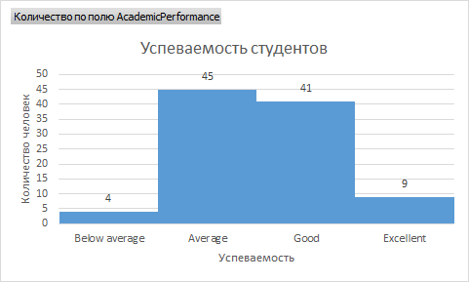

Из представленной выше гистограммы следует, что большинство студентов учатся средне (Average) и хорошо (Good). Лишь некоторые учатся на отлично (Excellent) или, напротив, ниже среднего (Below average).

В ходе исследования был выдвинут ряд гипотез, чтобы выявить взаимосвязи между переменными и сделать выводы о влиянии тех или иных факторов на успеваемость студентов.

Гипотеза 1.

H0 – У людей без проблем по учебе среднее количество часов сна такое же, как и у людей с проблемами

H1 – У людей без проблем по учебе среднее количество часов сна отличается по сравнению с людьми с проблемами

Перед проверкой гипотезы ознакомимся с данными. Диаграмма, показывающая количество студентов, испытывающих проблемы с учебой:

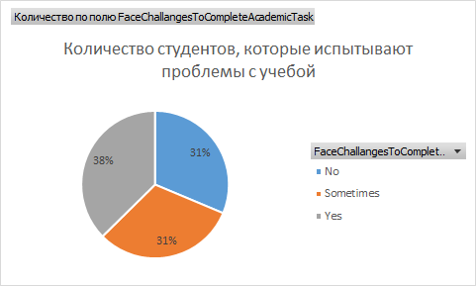

Количество студентов, испытывающих проблемы постоянно, иногда, или не испытывающих проблемы вовсе, распределилось почти поровну. Но тех, кто испытывает проблемы постоянно, немного больше (38%).

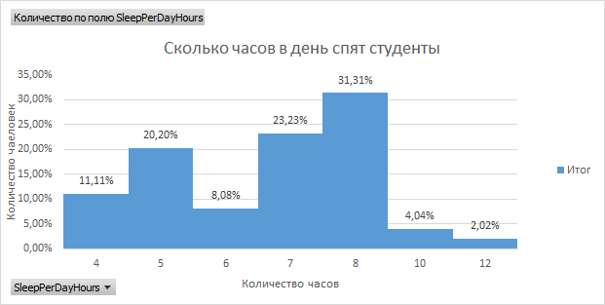

Данная гистограмма показывает, сколько часов в день спят студенты. Почти треть студентов (31,31%) спит 8 часов в день. Лишь 2,02% студентов спят 12 часов в день.

Для проверки гипотезы средствами Excel был проведен 2-выборочный t-тест с одинаковыми дисперсиями. По итогам теста данная гипотеза подтвердилась.

Можно сделать вывод, что люди без проблем с учебой спят столько же, сколько и люди с проблемами. То есть взаимосвязи между количеством часов сна и проблемами с учебой нет.

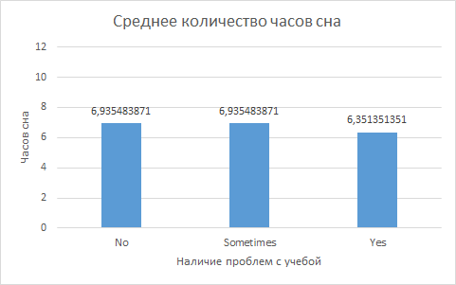

На графике зависимости наличия проблем с учёбой от количества сна видно, что средние значения количества часов сна для всех категорий наличия проблем с учебой находятся в близком диапазоне (от 6,35 до 6,94 часа), это указывает на отсутствие значимой зависимости между количеством часов сна и наличием проблем с учебой.

Гипотеза 2.

H0 – Не существует связь между успеваемостью и наличием депрессии

H1 – Существует связь между успеваемостью и наличием депрессии

Перед проверкой данной гипотезы ознакомимся с данными о наличии депрессии у студентов:

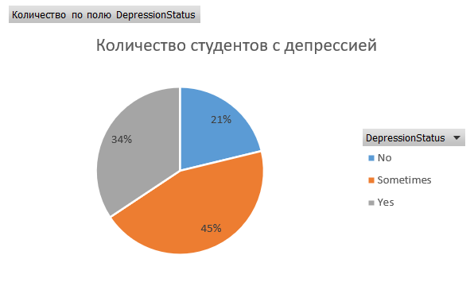

Почти половина студентов (45%) испытывают депрессию иногда, еще 34% испытывают ее постоянно. Лишь 21% студентов депрессией не страдает.

Для проверки гипотезы средствами Excel был проведен тест хи-квадрат. По результатам теста гипотеза подтвердилась.

Можно сделать вывод, что зависимости между успеваемостью и наличием депрессии нет, т. е. депрессия не влияет на успеваемость.

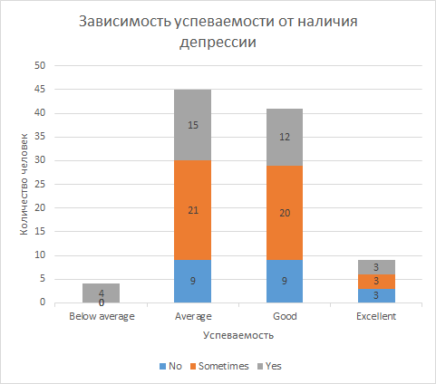

На диаграмме зависимости успеваемости от наличия депрессии, распределение людей с депрессией и без депрессии в категориях «Average» и «Good» довольно равномерное, что указывает на отсутствие явной зависимости между успеваемостью и наличием депрессии. В категориях «Below average» и «Excellent» небольшое количество людей, что делает выводы менее надежными, но также не показывает явной зависимости.

Гипотеза 3.

H0 – Не существует связь между успеваемостью и полом

H1 – Существует связь между успеваемостью и полом

Процентное соотношение мужчин и женщин среди студентов:

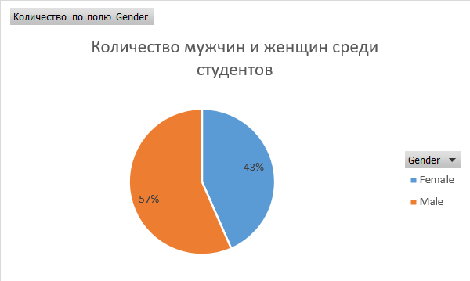

Для проверки гипотезы средствами Excel был проведен тест хи-квадрат. По результатам теста гипотеза подтвердилась.

Можно сделать вывод, что зависимости между успеваемостью и полом нет, т. е. мужчины и женщины учатся примерно одинаково.

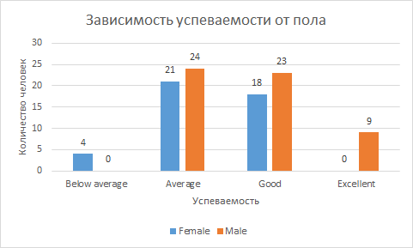

На диаграмме Зависимости успеваемости от пола, в категории «Average» видно почти равное количество женщин (21) и мужчин (24), что указывает на отсутствие значительной зависимости между успеваемостью на данном уровне и полом. В категории «Good» женщин (18) чуть меньше, чем мужчин (23), но разница незначительная и не указывает на явную зависимость. По остальным категориям сложно сделать значимые выводы, т. к. количество людей невелико и данных недостаточно.

Гипотеза 4.

H0 – Не существует связь между успеваемостью и ведением конспектов.

H1 – Существует связь между успеваемостью и ведением конспектов.

Данные о ведении конспектов студентами:

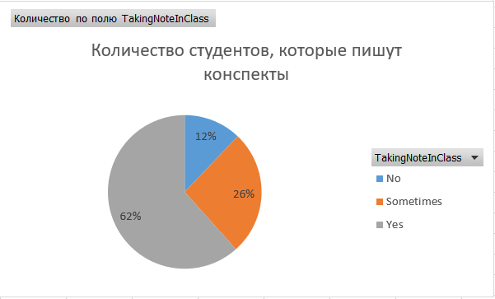

Абсолютное большинство студентов (62%) конспекты ведут, еще 26% делают это иногда. Лишь 12% вообще не ведут конспекты.

Для проверки гипотезы средствами Excel был проведен тест хи-квадрат. По результатам теста гипотеза подтвердилась.

Можно сделать вывод, что зависимости между успеваемостью и ведением конспектов нет.

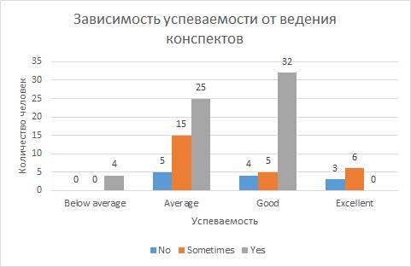

На графике Зависимости успеваемости от ведения конспектов видно, что в категориях «Average» и «Good» представлены все три группы: не ведут конспекты 5 и 4 человека соответственно, иногда ведут 15 и 5, всегда ведут 25 и 32. Это прямо указывает на то, что ведение конспектов не является определяющим фактором для успеваемости. В остальных категориях количество людей невелико, поэтому сделать значимые выводы сложно.

Вывод

По итогам исследования можно сделать следующие выводы:

* У людей без проблем по учебе среднее количество часов сна такое же, как и у людей с проблемами.
* Не существует связь между успеваемостью и наличием депрессии.
* Не существует связь между успеваемостью и полом.
* Не существует связь между успеваемостью и наличием конспектов.

Эти выводы были получены путем проверки гипотез с помощью t-, z- и хи2-тестов.

Для большей наглядности и упрощения восприятия данные и результаты тестов были визуализированы в виде диаграмм и графиков.

Контрольные вопросы

1. Приведите примеры диаграмм, подходящих для качественных переменных.

* Для качественных переменных наиболее подходящими диаграммами являются столбчатая диаграмма, круговая диаграмма, гистограмма, точечная диаграмма, ящик с усами (box plot).

1. Какие диаграммы можно отнести к диаграммам в пиксельной технике?

* К диаграммам в пиксельной технике можно отнести графики, диаграммы рассеяния, хитмапы и карты.

1. В чем разница между визуализацией информации и визуализацией данных?

* Визуализация информации помогает представить сложную информацию в более доступном и понятном виде, а визуализация данных используется для исследования и анализа этих данных, чтобы выявить скрытые закономерности и зависимости.

1. Какие диаграммы основаны на геометрической технике?

* Диаграммы, основанные на геометрической технике, включают в себя такие диаграммы, как диаграммы рассеяния, радарные диаграммы, трехмерные диаграммы, пузырьковые диаграммы и диаграммы Ганта.

1. Что можно визуализировать с помощью иконок? Приведите пример.

* С помощью иконок можно визуализировать различные данные, например, количество продаж, оценки, рейтинги и т.д. Примером такой диаграммы могут служить графики с использованием иконок вместо столбиков или линий.